Міністерство освіти і науки України

НТУУ «Київський політехнічний інститут»

Фізико-технічний інститут

# Мережі ЕОМ

Лабораторна робота №1

«Адресація мереж другого і третього рівнів»

**Виконав:**

Студент 3 курсу ФТІ

групи ФБ-31

Зацепін О.А.

**Перевірив:**

Терещенко І.М.

Київ-2015

*1. Дізнайтеся, скільки мережних інтерфейсів має ваш комп’ютер, які з них активні.*   
  
Команда: $:ifconfig -a

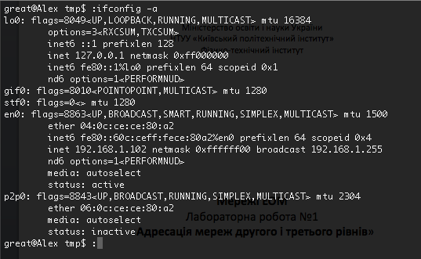  
Комп’ютер має 5 активних інтерфейсів

*2. Яку МАС-адресу має інтерфейс Ethernet вашого комп’ютера? Що можна дізнатись з цієї адреси? Чи можна її замінити на іншу?*

MAC: 04:0c:ce:ce:80:a2  
Можна дізнатися ознаки виробника і класс пристрою. Змінити не можна.

*3. Оберіть адресу мережі класу С, що належить до приватних, і розбийте цю мережу на 2 підмережі. Маску підберіть самостійно.*

Оберемо адресу 192.168.0.0/24. Розбиття здійснюється шляхом запозичення біта з поля, яке призначене для хоста, в поле яке призначене для маски.

Наша основна мережа має префікс 24 біта, ми додаємо до нього 2, і отримуємо новий префікс / 26. Отримуємо , наприклад, такі 3 підмережі:

192.168.0.64/26, 192.168.0.128/26, 192.168.0.255/26

*4. Одному з комп’ютерів призначте адресу в іншій підмережі.*

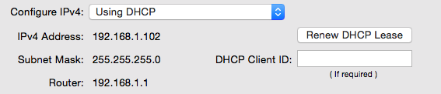

*5. Перевірте вміст таблиці ARP вашого комп’ютера.*

Команда: arp -a

? (192.168.1.1) at 54:e6:fc:fd:9d:c4 on en0 ifscope [ethernet]

? (192.168.1.255) at ff:ff:ff:ff:ff:ff on en0 ifscope [ethernet]

*6. Перевірте, чи «бачать» ці комп’ютери один одного. Поясніть результат.*

Команда: ping 192.168.255.1

PING 192.168.255.1 (192.168.255.1): 56 data bytes

Request timeout for icmp_seq 0

Request timeout for icmp_seq 1

Request timeout for icmp_seq 2

Request timeout for icmp_seq 3

Request timeout for icmp_seq 4

Request timeout for icmp_seq 5

Request timeout for icmp_seq 6

Request timeout for icmp_seq 7

Комп’ютери не бачать один одного. Інший хост не дав відповіді. Такий результат ми отримали, оскільки вони розташовані у різних логічних підмережах і маршрут від одного хоста до іншого невідомий.

*7. Знову перевірте вміст таблиці ARP вашого комп’ютера. Що змінилося порівняно з результатом пункту 5? Поясніть результат.*

## Команда: arp -a

? (192.168.1.0) at ff:ff:ff:ff:ff:ff on en0 ifscope [ethernet]

? (192.168.1.1) at 54:e6:fc:fd:9d:c4 on en0 ifscope [ethernet]

? (192.168.1.102) at 4:c:ce:ce:80:a2 on en0 ifscope permanent [ethernet]

## ? (192.168.1.255) at ff:ff:ff:ff:ff:ff on en0 ifscope [ethernet]

## Контрольні запитання

1. Перевести число 11000001 з двійкової у десятичну форму.

110000012  ***193***

1. Адреса класу А містить ***Г)24*** двійкових розрядів на адресу хосту.
2. Адреса 191.75.39.24 належить до класу ***Б)В.***
3. Адреса 172.16.240.256 належить до класу ***Г)нічого з названого***
4. Що слугує для розділення адреси мережі і адреси хосту?

***Маска IP-адреса***

1. Якщо в адресі класу С виділити 7 біт на адресу хосту, скільки можна утворити підмереж?

***Б)2***

1. Маска підмережі 255.255.255.248. Яка максимальна кількість хостів у такій підмережі?

***Б)6***

1. Яка маска підмережі коректна?

***В)255.255.254.0***

1. Маска підмережі 255.255.255.192. Яка максимальна кількість хостів у такій підмережі?

***Б) 62***

*1. Классы А, В, С. Их побитовое различие?*

| **Клас** | **Межі значень першого октету** | **Коллич мереж** | **Макс коллич. узлов (хостов)** |
| --- | --- | --- | --- |
| А | **0**0000001-**0**1111110 | (27 – 2) | (224 – 2) |
| В | **10**000000-**10**111111 | (214) | (216 – 2) |
| С | **110**00000-**110**11111 | (221) | (28 – 2) |

Полный адрес выглядит так:  
А: 0/8битов-сеть/24бита-хост  
В: 10/16-битов-сеть/16битов-хост  
С: 110/24бита-сеть/8битов-хост

*2. Какие адреса невозможно присвоить конечному хосту и почему?*

Адрес из всех нулей – интерпретируется как «текущая сеть»  
Адрес из всех единиц – интерпретируется как «вся сеть»

Адрес сети 127 – используется для кольцевых тестов. Указывает на себя.

3. Как выглядит *Маска подсети* и ее принцип работы?

Маска определяет, какая часть адреса принадлежит сети, а какая - хоста.

Маска имеет вид последовательности единиц и нулей.  
количество единиц – сколько бит отводится для адреса сети  
количество нулей – количество бит для хоста  
  
Например, маска 255.255.240.0 (20 единиц и 12 нулей). Без указания маски адрес 77.122.125.113 должно быть проинтерпретирована как адрес класса А, то есть номер сети 77.0.0.0 и номер узла 0.122.125.113.   
Но с маской 255.255.240.0 этот адрес (что может быть записана как 77.122.125.113/20) задает номер сети 77.122.112.0 и номер узла 0.0.13.113  
  
  
*4. Что такое таблица ARP и для чего она?*

**ARP** (*Address Resolution Protocol* — протокол определения адреса) — протокол в компьютерных сетях, предназначенный для определения MAC-адреса по известному IP-адресу. ARP широко используется для передачи пакетов данных через Ethernet, где IP не поддерживается.  
  
Работает это так:  
Посылается запрос от А к Б: «компьютер с IP-адресом 10.22.22.2, сообщите свой MAC-адрес компьютеру с IP-адресом 10.0.0.1». Сеть Ethernet доставляет этот запрос всем устройствам в ней, в том числе и компьютеру Б. Компьютер Б отвечает компьютеру А на запрос и сообщает свой MAC-адрес. Теперь, получив MAC-адрес компьютера Б, компьютер А может передавать ему любые данные через сеть Ethernet. Эти данные заносятся в ARP таблицу, что бы не повторять эту операцию каждый раз.  
  
  
*5. Преобразование символьного адреса в цифровой?*

Для этого используется DNS. Это система, сопоставляющая доменные имена с их IP-адресами.

Хост идет на сервер DNS с адресом в привычном виде и получает IP-адрес.  
За DNS отвечает провайдер, но можно установить и вручную.